问道明渠，成就一方

——吴明渠工作室活动简讯

为深入贯彻落实新课程标准理念，提升工作室成员对小学语文教材的理解与运用能力，双流区吴明渠名师工作室于2025年1月6日举办了以“基于新课标的小学语文教材的深度解读”为主题的教研活动。工作室全体成员积极参与，现场研讨氛围热烈。

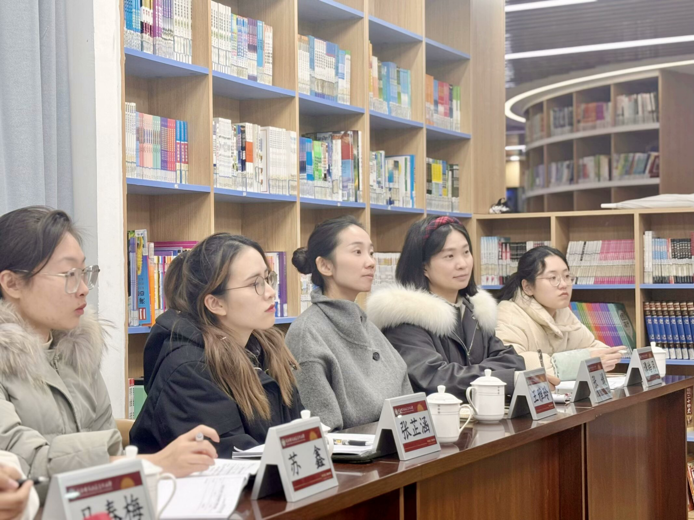

活动伊始，易芊妘老师精心准备，带来了精彩的案例分享。她结合《读不完的大书》一课，深入剖析如何将新课标要求融入课堂教学，从教学目标的设定到教学方法的选择，再到教学过程的实施，每个环节都紧扣新课标理念。通过生动的课堂实例展示，让在场成员直观感受到新课标在实际教学中的有效应用。

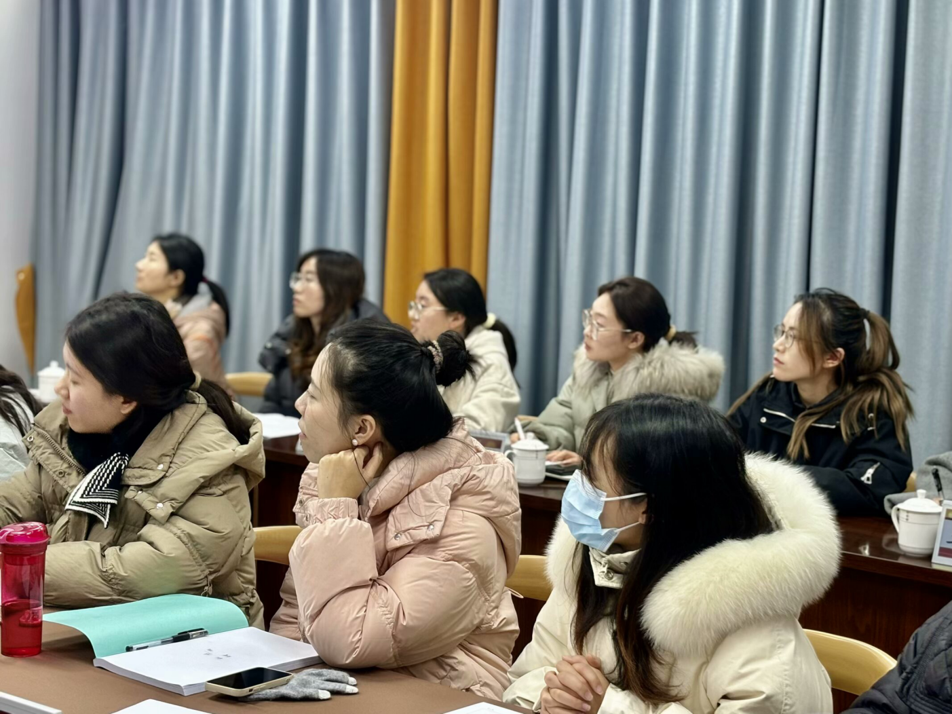

紧接着，苏鑫老师上台分享案例。苏老师另辟蹊径，选取了不同类型的课文进行解读，重点阐述了如何引导学生在文本阅读中提升语文核心素养。她提出要注重培养学生的思维能力和创新精神，通过巧妙设计问题情境，激发学生的探究欲望，让学生在主动学习中实现知识的内化与迁移。

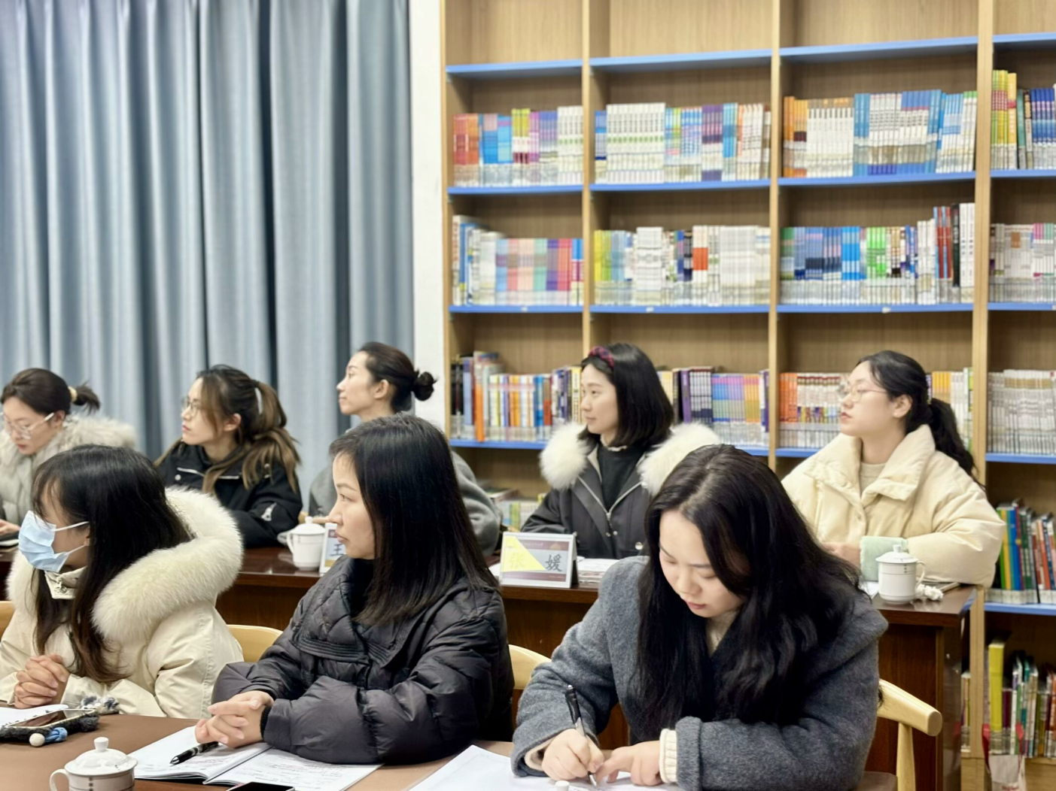

全体成员围绕寒假学习内容及阅读书目展开研讨。大家各抒己见，结合新课标对学生阅读量和阅读能力的要求，共同筛选出一系列适合不同年级学生的寒假阅读书籍。同时，针对寒假期间如何引导学生开展有效的自主学习，制定了详细的学习计划和指导方案，旨在帮助学生在假期中巩固知识、拓宽视野，实现语文素养的持续提升。

本次活动内容充实、环节紧凑，为工作室成员提供了一个交流学习、共同进步的优质平台。通过案例分享与研讨交流，成员们对基于新课标的小学语文教材有了更深刻的理解和认识。相信在今后的教学工作中，工作室成员将把所学所思运用到实践中，不断探索创新，为小学语文教育事业贡献更多的智慧与力量。